BANCO DO BRASIL SERVICO NACIONAL DE APRENDIZÄG Comprovante do Pagamento - Pag202 02/09/2019

02/09/2019 - BANCO DO BRASIL
COMPROVANTE DE TRANSFERENCIA
CRÉDITO EM CONTA CORRENTE
CLIENTE : SERVICO NACIONAL DE APRENDIZAG

AGENCIA : 3.382-0 CONTA : 00.000.020.390-4

DATA DA TRANSFERENCIA | 13/08/2019
Nr.DOCUMENTO | 000000000027
VALOR TOTAL | 86.055,71
TRANSFERIDO PARA :
CLIENTE : SESCOOP/TO
BANCO : 001 - Banco do Brasil S.A.

AGENCIA : 3.962-4 CONTA : 00.000.135.250-4

NR. AUTENTICACAO D.135.BCF.7EO.D53.40B

DEMONSTRATIVO DE REPASSE RECEITA PRÓPRIA AGOSTO/2019 -SESCOOP/TO
RECEITA PRÓPRIA | FUNDECOOP | 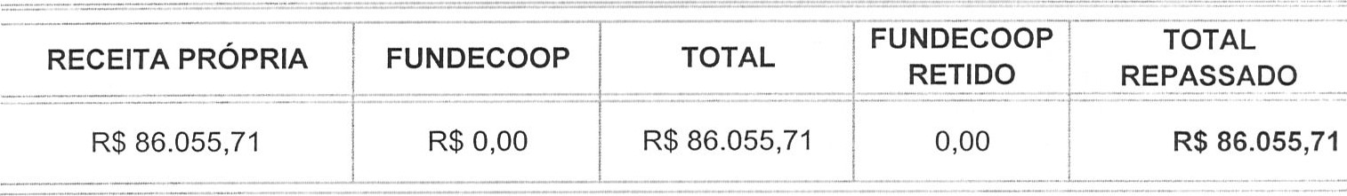
R$ 86.055,71 | R$ 0,00 | R$ 86.055,71
FUNDECOOP TOTAL
RETIDO REPASSADO

0,00 R$ 86.055,71

DEMONSTRATIVO DA APURAÇÃO DA ARRECADAÇÃO PREVIDENCIÁRIA - SESCOOP/TO
Sub Total | Taxa adm.1NSS 3,5% | Base de Calculo | Partic. p/ UF | FUNDECOOP | DEDUÇÕES | TOTAL REPASSE
127.395,57 | 4.458,84 | 122.936,73 | 86.055,71 | 0,00 |  | 86.055,71
onte: Sistema de Apropriação da Receita - IN DATA RE 1
Suporte Técnico: 4004—0001 (capitais e regiões metropolitanas) e 0800—729-0001 ( demais localidades)
SAC 0800-729-0722 / ouvidoria 0800-729-5678
BANCO DO BRASIL SERVICO NACIONAL DE APRENDIZAG Comprovante do Pagamento - Pag202 02/09/2019

02109/2019 - BANCO DO BRASIL
COMPROVANTE DE TRANSFERENCIA
CRÉDITO EM CONTA CORRENTE
CLIENTE : SERVICO NACIONAL DE APRENDIZAG

AGENCIA : 3.382-0 CONTA • 00.000.020.490-0

DATA DA TRANSFERENCIA | 13/08/2019
Nr.DOCUMENTO | 000000000023
VALOR TOTAL | 306.630,00
TRANSFERIDO PARA :
CLIENTE : SESCOOP/TO
BANCO : 001 - Banco do Brasil S.A.

AGENCIA : 3.962-4 CONTA : 00.000.135.250-4

NR. AUTENTICACAO 5.2D5.53F.14E.A56.346

DEMONSTRATIVO DE REPASSE DE FUNDECOOP AGOSTO/2019 - SESCOOP/TO
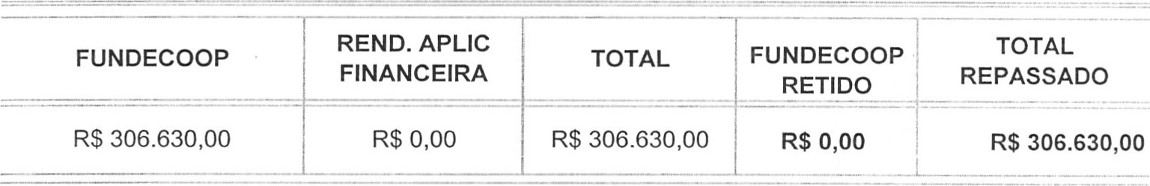
TOTAL
REPASSADO

R$ 306.630,00

DEMONSTRATIVO DA APURAÇÃO DA ARRECADAÇÃO PREVIDENCIÁRIA - SESCOOP/TO
sub Total | Taxa adm.1NSS  3,5% | Base de  Calculo | Partic. p/UF 700/0 | FUNDECOOP | REND. APLIC.  FINANCEIRA | TOTAL REPASSE
 |  |  |  | 306.630,00 |  | 306.630,00

1
Suporte Técnico: 4004—0001 (capitais e regiões metropolitanas) e (demais localidades) 0800-729-0722 / ouvidoria 0800-729-5678

